КОММЕРЧЕСКОЕ ПРЕДЛОЖЕНИЕ НА АРЕНДУ ДИЗЕЛЬНЫХ ЭЛЕКТРОСТАНЦИЙ (ГЕНЕРАТОРОВ).
Аренда электростанции позволит обеспечить Ваш объект непрерывным электроснабжением, независимым от центральных источников. Так сложилось, что в нашей стране довольно часто случаются перебои с электроснабжением: налицо срыв технологических процессов, поломка дорогостоящего оборудования, остановка работы организации, и, как результат, - значительные финансовые потери.
Аренда генератора позволит гарантировать бесперебойное электропитания Вашего Объекта, а также дополнительное электропитание при повышенных нагрузках.
Аренда дизельных электростанций
Аренда дизельной электростанции позволит оперативно решить большое количество производственных и организационных проблем, а именно – использование дизельного агрегата без необходимости его приобретения. Заказчик услуги «аренда электростанции» избегает, таким образом, множества накладных расходов: заказ и доставка запчастей, содержание склада запасных частей, затраты на ремонт оборудования, обучение персонала работы с дизельной электростанции. Если источник электроснабжения требуется временно, аренда генератора – лучшее решение проблемы.
Генератор или электростанция в аренду это:
- Отсутствие первоначальных затрат на приобретение дорогостоящего оборудования
- Оперативная замена вышедшего из строя дизель-генератора на исправный или более мощный
- Получение качественного энергоснабжения в кратчайшие сроки независимого от централизованных сетей;
- Возможность взять в аренду дизель генератор в требуемой комплектации
- Вы берете в аренду необходимую вам электростанцию на нужный вам срок
- Вам не нужно содержать собственный квалифицированный технический персонал
- Вы не платите за хранение имущества, отопление и эксплуатацию складов
- Вы не думаете где достать запчасти, масло и топливо к электростанции и как ее обслуживать
- Вы просто получаете электричество нужной вам мощности
Аренда дизельной электростанции в нашей компании позволяет получить:
- Оперативность и комплексный подход в предоставлении дизель генератора в аренду
- Приемлемые цены на аренду дизель генератора
- Специальное европейское шумозащитное исполнение дизельэлектростанций
- Надежные дизельные двигатели ведущих мировых производителей
- Любая мощность дизель генератора в аренду — от 20 кВт до 1 мВт
- Возможность создания параллельной системы с наращиванием мощностей — до 50 мВт
- Круглосуточное присутствие нашего опытного оператора при необходимости
- Проведение планового технического обслуживания
- Доставка проверенного топлива от надежных поставщиков на Объект
- Предоставление дополнительных топливных емкостей
- Организация доставки и вывоза электростанции
- Возможность выкупа дизельной электростанции по остаточной стоимости
- Скидки постоянным клиентам, индивидуальный подход и гибкость в ценообразовании

ООО "ИмпериалЪ-ДЭС" предлагает в аренду:
Электростанцию дизельную кожухного исполнения F125GX производства компании Onis Visa S.p.A (Италия) (96 кВт).
Мощность постоянная | 96 кВт (120 кВА)
Мощность резервная | 104 кВт (130 кВА)
Напряжение | 380-440В
Pасход топлива (постоянная работа) 50% | 20,0 л/час
Габаритные размеры | 3060х1140х2232 мм
Уровень шума. Расстояние 7м. | 67 Дб
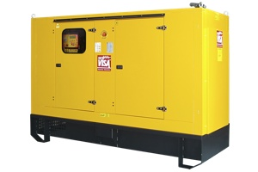
Технические характеристики:
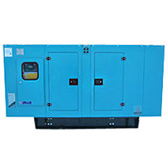
Дизельная электростанция EKO D167AS, кожухе
Технические характеристики:
Мощность постоянная | 121.6 кВт (152 кВА)
Мощность резервная | 133.6 кВт (167 кВА)
Напряжение | 380-440В
Pасход топлива (постоянная работа) 50% | 20,0 л/час
Габаритные размеры | 3200х1085х1835 мм, масса 1815кг
Уровень шума. Расстояние 7м. | 67 Дб

Электростанцию дизельную кожухного исполнения P41S производства компании Onis Visa S.p.A (Италия)
(32 кВт). Технические характеристики:
Мощность постоянная (Prime)* | 32 кВт (40 кВА)
Мощность резервная (Standby)** | 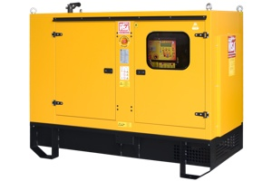  36 кВт (45 кВА)
Напряжение | 380-440В, 50Гц
Pасход топлива (постоянная работа) 50% | 7 л/час
Габаритные размеры (исполнение в кожухе) | 2260х1040х1820 мм
Вес (исполнение в кожухе) | 1240 кг
Уровень шума (исполнение в кожухе). Расстояние 7м. | 55 Дб

ОБЩИЕ УСЛОВИЯ ПРЕДОСТАВЛЕНИЯ ЭЛЕКТРОСТАНЦИИ В АРЕНДУ

Расчет стоимости аренды электростанции осуществляется индивидуально для каждого клиента. Основные факторы, влияющие на конечную стоимость:
- срок аренды от одного часа работы;
- продолжительность рабочей смены электростанции;
- предоставление оператора;
- доставка на объект;
- обеспечение топливом.

